**2018**

**GOBIERNO REGIONAL DE APURÍMAC**

**GERENCIA REGIONAL DE DESARROLLO SOCIAL**

ESPECIFICACIONES TÉCNICAS

SISTEMA - ELÉCTRICO

**MEMORIA DESCRIPTIVA INSTALACIONES ELÉCTRICAS**

**1 GENERALIDADES**

El presente proyecto comprende la implementación de instalaciones eléctricas especiales para la alimentación de diversos equipos electrónicos e informáticos que funcionaran en diversos puntos específicos de la institución educativa en mención, las principales características del sistema eléctrico se basa en la implementación de sistemas de protección eléctrica externas como internas en la institución educativa además de poseer con un sistema de protección contra descargas atmosféricas a través de un sistema pararrayo -puesta a tierra, también se contara con otros dispositivos de seguridad y protección contra sobre intensidades y cortocircuitos propias del circuito nuevo a implementarse, los cuales cumplen un rol importante para este proyecto; principalmente la de salvaguardar la integridad física de las personas, seguida de proteger los equipos de fallas eléctricas. El proyecto se ha desarrollado en base a la información recogida en campo y acorde a la normatividad del código nacional de electricidad CNE

**2 ALCANCE**

El Expediente técnico contempla el diseño plasmado en planos, metrado y presupuesto y especificaciones técnicas de instalaciones eléctricas del proyecto que puede dividirse en las siguientes acciones

* instalación del sistema de protección contra descargas atmosféricas (pararrayos)
* instalación del sistemas de puesta a tierra
* instalador de alimentador desde tablero existente hasta tablero de distribución del servidor
* Instalación de circuitos eléctricos y tomacorrientes para: servidor, centro de carga, proyector multimedia, Switchs en pared, acceso indirecto Indoor y Access Point Outdoor.

**3 DESCRIPCIÓN DEL SISTEMA ELECTRICO**

Los centros educativos secundarios donde se ejecutara el proyecto “Mejoramiento de la Aplicación TIC para el Adecuado Desarrollo de las Competencias de Estudiantes y Docentes en las II.EE de Nivel Secundaria de la Provincia de Chincheros – UGEL Chincheros – Región Apurímac” SNIP 275005 cuentan con suministro de energía eléctrica eléctricas con tensión de 220 V aunque no se encuentran en condiciones favorables para la operación de los equipos, Su tablero de distribución general se encuentra en regular condición por lo que para el funcionamiento de los equipos informáticos nuevos se realizarán las siguientes instalaciones eléctricas:

**ALIMENTADOR DESDE TABLERO EXISTENTE A TABLERO DE DISTRIBUCION DEL SERVIDOR**

Se trazara un alimentador eléctrico desde un tablero eléctrico existente de 2x6 mm2 + 1x 6mm2 para tierra dependiendo si este alimentador cruza los pabellones se utilizará conductor N2HOX y circuito subterráneo con tubo PVC SAP Ø 25mm si el circuito del alimentador es dentro de un pabellón de concreto se utilizara conductor NHX-80 (LSOHX-80) canaletas de 20x12 mm y si el centro educativo es de adobe se utilizara tubería PVC SEL Ø 19mm empotrada y se resanara con mortero de yeso cemento (mezcla diablo)

Para proteger el alimentador se utilizará una llave termomagnética de 2x50a.

Detalle de pase subterráneo de alimentador de energía eléctrica

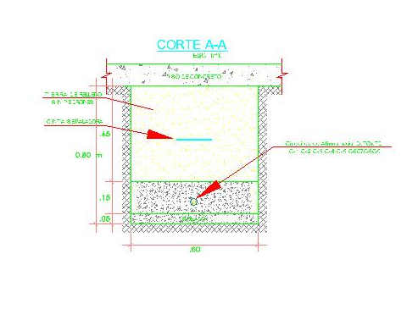

TABLERO DE DISTRIBUCION

Se implementara un tablero independiente adosado o empotrado según sea pared de concreto o de adobe y tendrá los siguientes componentes

1 llave termo magnética de 2x40 A para interruptor general

1 Llave termo magnética de 2x20A para circuito del servidor

1 llave termo magnética de 2x32 A para circuito de carga de computadoras portátiles

1 llave diferencia de 2x25 A con sensibilidad de 30 mA. Para protección del servidor

1 llave diferencial de 2x40A con sensibilidad de30 mA. Para proteger la estación de carga de portátiles

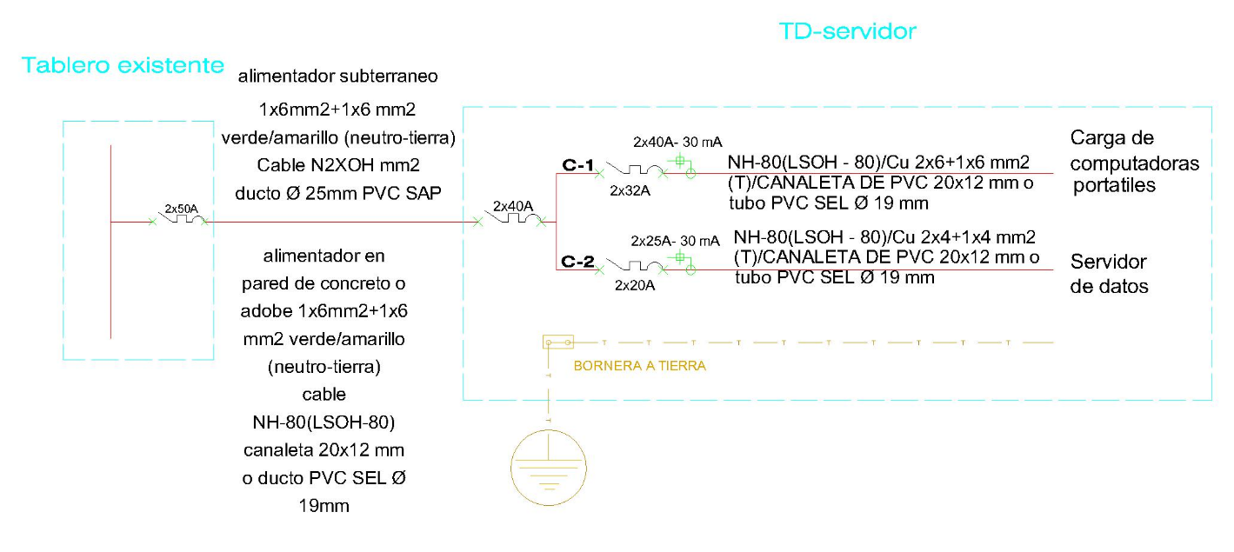

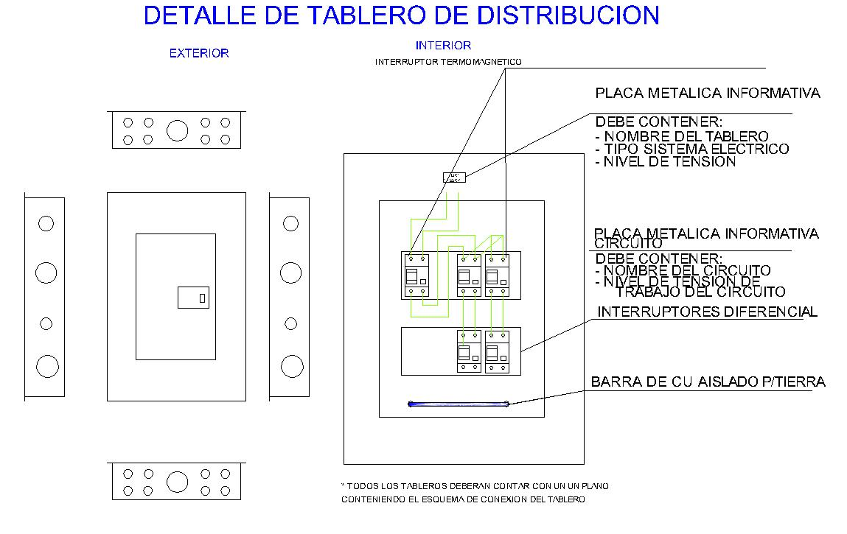

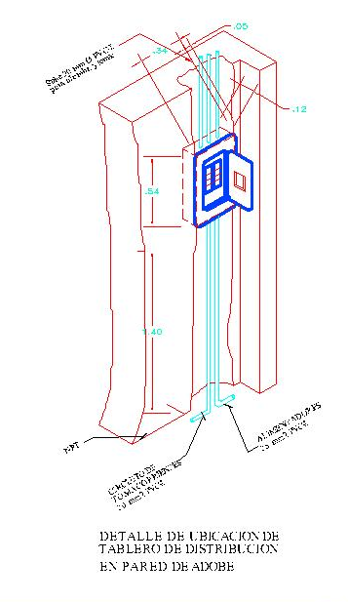

**CIRCUITO Y TOMACORRIENTE DEL SERVIDOR**

Desde el tablero de distribución del servidor se trazara un circuito con conductor NHX-90 (LSOHX-90) de 2x4mm2 + 1x4mm2 verde /amarillo (tierra) para el tomacorriente que alimentara al servidor a su vez alimentara la central antirobo con sensor de movimiento. Este circuito se trazará con canaleta de 20x12 cuando la pared sea de concreto y con tubería SEL PVC de Ø 19 mm (3/4”) cuando la pared sea de adobe resanado con mortero de yeso cemento

**CIRCUITO Y TOMACORRIENTE DEL PROYECTOR MULTIMEDIA**

Para alimentar al proyector se trazará un circuito eléctrico desde el tomacorriente existente más cercano hasta el tomacorriente que alimenta de energía eléctrica al proyector multimedia y al acces point indoor

Este tomacorriente estará ubicado en la parte central del aula encima de la pizarra acrílica a 2.5 metros del nivel de piso terminado

* Se utilizara conductor NHX-90 (LSOHX-90) de 2x4 mm2+1x4mm (tierra)
* Se utilizara canaletas de 20x12 mm y si el centro educativo es de concreto
* Se utilizara tubería PVC SEL Ø 19mm empotrada y se resanara con mortero de yeso cemento (mezcla diablo) cuando las paredes de la IES sean de adobe.
* Para alimentar al acces point out door se trazara un conductor NHX-90 (LSOHX-90) de 2x4 mm25 +1 x4mm2 desde el tomacorriente más cercano se utilizara canaletas de 20x12 mm y si el centro educativo es de adobe se utilizara tubería PVC SEL Ø 19mm empotrada y se resanara con mortero de yeso cemento (mezcla diablo) , este tomacorriente estará ubicado a 2.5 del nivel del suelo terminado en el punto más cercano y accesible al acces point outdoor

**CIRCUITOS ELÉCTRICOS PARA EL SISTEMA DE CARGA DE COMPUTADORAS PORTÁTILES**

Desde el tablero de distribución del servidor (TDS) se traza un circuito independiente con conductor NHX-90 (LSOHX-90) de 2x6 mm2 1x6mm2 (tierra) para alimentar el tomacorriente que alimentara al sistema de carga de computadoras portátiles

Los circuitos además estarán protegidos con interruptores termomagnético e interruptor diferencial, se habilitara un sistema de puesta a tierra particular para garantizar la continuidad de fluido, eficiencia y calidad de suministro eléctrico.

**INSTALACIÓN DE SISTEMA PARARRAYO**

Un pararrayo ubicado a una altura según diseño, en conjunto con un sistema de puesta a tierra que nos permitirá proteger la integridad física de las personas y los equipos o dispositivos contra descargas atmosféricas y fallas eléctricas, etc.

Se implementara un pararrayo Tipo Franklin para proteger la antena del Access Point Outdoor que se adosará a la construcción existente, este pararrayos tendrá una estructura metálica de soporte para adosarlo a la pared de concreto y otro soporte para adosarlo a la pared de adobe como se muestra en el grafico

El cable de bajada del pararrayo a su pozo de tierra será con conductor de 50 mm2 del tipo N2OXH y estará protegido por un ducto de PVC SAP de ø 25 mm2 (ø 1”).

Este ducto será soportado por abrazaderas tipo “U” en caso de pared de concreto o será empotrado en caso que la pared sea de adobe y se resanara con mortero de yeso y cemento (mezcla diablo)

En su camino desde la pared hasta el pozo de tierra atravesara la vereda que rodea al pabellón, esta será cortada con amoladora y rotomartillo y se instalara en ducto de PVC SAP Ø de 25 mm que llegara al pozo a tierra y se resanara con concreto de F’c=210 Kg/cm2.

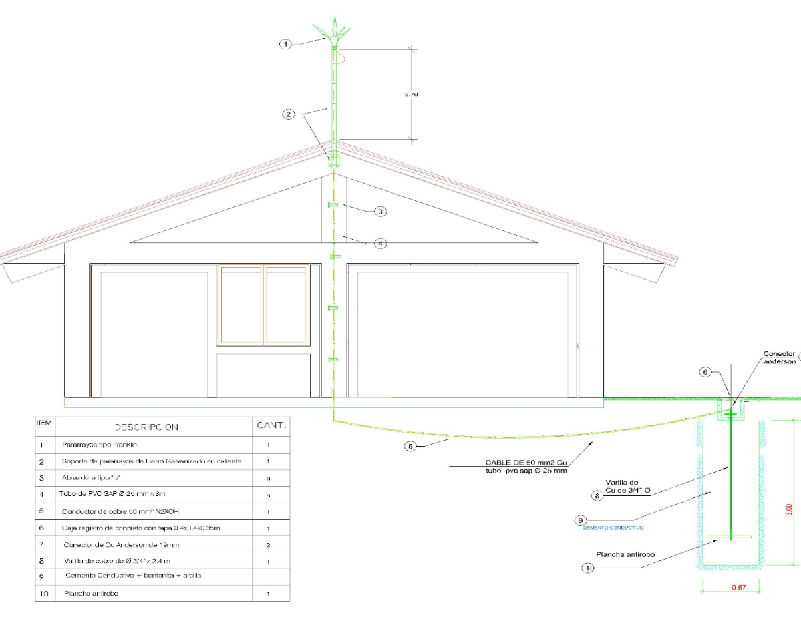

**PUESTA A TIERRA**

Se construirá dos pozos de puesta a tierra uno exclusivo para el pararrayos y otro exclusivo para el tablero de distribución del servidor , se realizar una excavación de 3 m de profundidad y se utilizaran los siguiente elementos; 01 varilla de cobre puro ¾ “x 2,40 m, 02 dosis de sales químicas, 02 sacos de bentonita, 02 conectores tipo Anderson de ¾, 01 plancha antirobo , arcilla y una caja de registro de concreto, cuando se instala el pozo de tierra en terrenos pedregosos y arenosos (antiguos cauces de ríos) se utiliza yeso para impermeabilizara las paredes del pozo y evitar que el agua disuelva y se lleve las sales y arcillas del mismo hacia los intersticios del terreno

**1.4 PARARRAYO**

**ÍTEM: 1.4 ADQUISICIÓN E IMPLEMENTACIÓN DE SUMINISTROS ELÉCTRICOS Y OTROS**

**NOMBRE DE LA PARTIDA: 1.4.1 SUMINISTRO E INSTALACIÓN DE PUESTA A TIERRA PARA PARRARAYOS.**

**DESCRIPCIÓN DE LA PARTIDA:** El precio unitario de ésta partida, representa todos los equipos, maquinarias, herramientas, insumos y personal necesario para ejecutarla en su integridad, además deberá tomarse en cuenta la especificación particular de cada suministro:

**UNIDAD DE MEDIDA:** Sé medirá por Glb/día que representa la adquisición e implementación d

**CUADRILLA DE TRABAJO:** La cuadrilla está conformado por 01 operario especialista en instalaciones de pararrayos y puesta a tierra y a su vez está conformado por 02 peón.

**RENDIMIENTO:** 5 unid. /día

**EQUIPOS Y HERRAMIENTAS:**

|  |  |  |
| --- | --- | --- |
| **HERRAMIENTAS NECESARIAS PARA LA IMPLEMENTACIÓN ELÉCTRICA** | **UNID.** | **CANT.** |
| Arcilla | hh | 16 |
| YESO BOLSA 1 QUINTAL | hh | 32 |
| Caja de registro de concreto de 400x400 mm, espesor de 50 mm con símbolo de puesta a tierra en la tapa | m3 | 2 |
| Electrodo principal varilla de cobre puro de ¾” x 2.40 m. | bol | 2 |
| Bentonita bolsa de 30 kilos | Unid. | 1 |
| Cemento conductivo bolsa de 25 kilos | Unid | 1 |
| Elemento protector antirrobo, platina de bronce de 150x400x5 mm, con orificio central de 20mm de diámetro | bol | 3 |
| Conector Anderson de Cu tipo AB de ¾" o similar | bol | 2 |
| TELUROMETRO | Unid. | 1 |
| HERRAMIENTAS MANUALES | Unid. | 2 |
| Implementos de seguridad y Equipo de protección personal EPP | m3 | 2 |
| MOVILIDAD CAMIONETA 4 X 4 | bol | 2 |
| CAMION DE 2.5 ton | Unid. | 1 |

**PROCEDIMIENTO CONSTRUCTIVO:** Para la instalación del pararrayo se tendrá los siguientes procedimientos constructivos.

* La instalación sistema de puesta a tierra tiene la finalidad de preparar la varilla de cobre, armado de los conectores y protector antirrobo y hacer los ajustes necesarios para obtener la resistencia mínima de acuerdo a la norma, la instalación de este sistema lo realizará un técnico electricista.
* Las pruebas eléctricas tienen por finalidad de revisar los valores de Ohm y el aislamiento eléctrico del sistema de puesta tierra, en el cual la resistencia ideal será menor o igual a los 8 ohm esta sub actividad lo realizara un especialista o técnico electricista. Con la finalidad de tener un sistema de protección contra descargas atmosféricas se implementa un sistema de protección contra rayos, la finalidad del sistema de puesta a tierra es disipar los niveles de tensión a tierra.

**INDICADOR DE BUENA EJECUCIÓN PARA VALORIZACIÓN**

El EJECUTOR deberá someter a la aprobación de la SUPERVISIÓN, los métodos y plan de instalación del pararrayo PDC que empleará en el desarrollo de la partida.

La SUPERVISIÓN se reserva el derecho de prohibir la aplicación del método propuesto por el EJECUTOR si no presentara una completa garantía a la integridad física de las personas.

**ÍTEM: 1.4.2. SUMINISTRO E INSTALACIÓN DE PUESTA A TIERRA PARA EL TABLERO DE DISTRIBUCION DEL SERVIDOR.**

**DESCRIPCIÓN DE LA PARTIDA:** El precio unitario de ésta partida, representa todos los equipos, maquinarias, herramientas, insumos y personal necesario para ejecutarla en su integridad.

**UNIDAD DE MEDIDA:** Se medirá Unid/día, en la cual representa la excavación de hoyo de 3 metros de profundidad y 1 metro de diámetro.

**CUADRILLA DE TRABAJO:** La cuadrilla está representada por 1 operario y 2 peones.

**RENDIMIENTO:** 4 Unid/día

**EQUIPOS Y HERRAMIENTAS:**

|  |  |  |
| --- | --- | --- |
| **HERRAMIENTAS NECESARIAS PARA LA IMPLEMENTACIÓN ELÉCTRICA** | **UNID.** | **CANT.** |
| Arcilla | hh | 16 |
| YESO BOLSA 1 QUINTAL | hh | 32 |
| Caja de registro de concreto de 400x400 mm, espesor de 50 mm con símbolo de puesta a tierra en la tapa | m3 | 2 |
| Electrodo principal varilla de cobre puro de ¾” x 2.40 m. | bol | 2 |
| Bentonita bolsa de 30 kilos | und | 1 |
| Cemento conductivo bolsa de 25 kilos | und | 1 |
| Elemento protector antirrobo, platina de bronce de 150x400x5 mm, con orificio central de 20mm de diámetro | bol | 3 |
| Conector Anderson de Cu tipo AB de ¾" o similar | bol | 2 |
| TELUROMETRO | und | 1 |
| HERRAMIENTAS MANUALES | und | 2 |
| Implementos de seguridad y Equipo de proteccion personal EPP | m3 | 2 |
| MOVILIDAD CAMIONETA 4 X 4 | bol | 2 |
| CAMION DE 2.5 ton | und | 1 |

**PROCEDIMIENTO CONSTRUCTIVO**

El EJECUTOR deberá someter a la aprobación de la SUPERVISIÓN, los métodos y plan de Excavación de Terreno que empleará en el desarrollo de la partida.

La SUPERVISIÓN se reserva el derecho de prohibir la aplicación del método de Excavación de terreno propuesto por el EJECUTOR si no presentara una completa garantía a la integridad física de las personas.

**INDICADOR DE BUENA EJECUCIÓN PARA VALORIZACIÓN.** Se tendrá el pozo listo con las medidas mencionadas anteriormente.

**ÍTEM: 1.4.3 SUMINISTRO E INSTALACIÓN PARARRAYO FRANKLIN EN PARED DE CONCRETO.**

**DESCRIPCIÓN DE LA PARTIDA**: El precio unitario de ésta partida, representa todos los equipos, maquinarias, herramientas, insumos y personal necesario para ejecutarla en su integridad.

**UNIDAD DE MEDIDA:** Sé medirá por Unid/día que representa la instalación del pararrayo Franklin.

**CUADRILLA DE TRABAJO**: La cuadrilla está representada por 01 Operario y 01 Peón.

**RENDIMIENTO**: 4 Unid/día

**EQUIPOS Y HERRAMIENTAS**:

|  |  |  |
| --- | --- | --- |
| **HERRAMIENTAS NECESARIAS PARA LA IMPLEMENTACIÓN ELÉCTRICA** | **UNID.** | **CANT.** |
| TIRAFON DE 1/4" X 2½" | Unid. | 6 |
| Soporte de Fierro Galvanizado para pararrayos en pared de concreto de acuerdo a diseño | Unid | 1 |
| TARUGOS DE MADERA DE Ø 6 MM (1/4") | Unid | 6 |
| Pararrayo tetrapuntal tipo franklin | Unid | 1 |
| HERRAMIENTAS MANUALES | %mo | 5 |
| Implementos de seguridad y Equipo de proteccion personal EPP | %mo | 5 |
| TALADRO | hm | 2 |
| MOVILIDAD CAMIONETA 4 X 4 | hm | 0.6 |
| Escalera 54 Pasos 3 Cuerpos Fibra De Vidrio 14.33 Mtrs | he | 1 |

**PROCEDIMIENTO CONSTRUCTIVO**

* Se instalara tipo franklin apoyado en la pared con un soporte de fierro galvanizado.

**INDICADOR DE BUENA EJECUCIÓN PARA VALORIZACIÓN.** Se tiene correctamente instalada el pararrayos Franklin.

**ÍTEM: 1.4.4 SUMINISTRO E INSTALACIÓN PARARRAYO FRANKLIN EN PARED DE ADOBE.**

**DESCRIPCIÓN DE LA PARTIDA:** El precio unitario de ésta partida, representa todos los equipos, maquinarias, herramientas, insumos y personal necesario para ejecutarla en su integridad.

**UNIDAD DE MEDIDA:** Sé medirá por Unid/día, que representa la instalación del sistema de puesta a tierra.

**CUADRILLA DE TRABAJO:** La cuadrilla está representada por 01 operario y 01 peón.

**RENDIMIENTO:** 3 Unid/día

**EQUIPOS Y HERRAMIENTAS:**

|  |  |  |
| --- | --- | --- |
| **HERRAMIENTAS** | **UND.** | **CANT.** |
| Soporte de Fierro Galvanizado para pararrayos en pared de adobe de acuerdo a diseño | Unid. | 1 |
| Pararrayo tetrapuntal tipo franklin | Unid. | 1 |
| HERRAMIENTAS MANUALES | %mo | 5 |
| Implementos de seguridad y Equipo de proteccion personal EPP | %mo | 5 |
| TALADRO | hm | 0.2667 |
| MOVILIDAD CAMIONETA 4 X 4 | hm | 0.5333 |
| Escalera 54 Pasos 3 Cuerpos Fibra De Vidrio 14.33 Mtrs | he | 1.3333 |

**PROCEDIMIENTO CONSTRUCTIVO**

Se instalara el pararrayo tipo franklin apodado en la pared con un soporte de fierro galvanizado.

**INDICADOR DE BUENA EJECUCIÓN PARA VALORIZACIÓN.** Se tiene correctamente instalado el pararrayo tipo franklin en pared de adobe.

**ÍTEM: 1.4.5 SUMINISTRO E INSTALACIÓN CABLE DE BAJADA A PUESTA A TIERRA DESDE PARARRAYO EN PARED DE CONCRETO**

**DESCRIPCIÓN DE LA PARTIDA:** El precio unitario de ésta partida, representa la instalación cable de bajada a puesta a tierra desde el pararrayo.

**UNIDAD DE MEDIDA:** Sé medirá por m/DIA.

**CUADRILLA DE TRABAJO:** La cuadrilla está representada por 01 operario y 01 peón.

**RENDIMIENTO:** 18 Unid/día

**EQUIPOS Y HERRAMIENTAS:**

|  |  |  |
| --- | --- | --- |
| **HERRAMIENTAS** | **UND.** | **CANT.** |
| ABRAZADERA DE FIERRO GALVANIZADO Ø1" | und | 2 |
| TUBERIA PVC SAP DE Ø 1" x 3m | und | 0.3 |
| CURVA PARA TUBERIA PVC SAP DE Ø 1" x 3m | und | 0.1 |
| ARENA FINA | m3 | 0.0050 |
| ARENA GRUESA | m3 | 0.0050 |
| CEMENTO PORTLAND TIPO I | bol | 0.0250 |
| PEGAMENTO PARA CPVC | gal | 0.0010 |
| TARUGOS DE MADERA DE Ø 6 MM (1/4") | und | 2 |
| Tornilo autoroscante 12 X 3/4" | und | 2 |
| Conductor N2XH 50 mm2 | m | 1 |
| AGUA | m3 | 0.0100 |
| HERRAMIENTAS MANUALES | %mo | 5 |
| Implementos de seguridad y Equipo de proteccion personal EPP | %mo | 5 |
| TALADRO | hm | 0.0444 |
| ROTOMARTILLO | hm | 0.0889 |
| MOVILIDAD CAMIONETA 4 X 4 | hm | 0.0444 |
| AMOLADORA | hm | 0.1111 |
| Escalera 54 Pasos 3 Cuerpos Fibra De Vidrio 14.33 Mtrs | he | 0.2222 |

**PROCEDIMIENTO CONSTRUCTIVO**

Se realizara el suministro de cable de bajada del pararrayo al pozo de tierra es del tipo N2XOH de 50 mm2 que está protegido por una tubería SAP ☼25mm soportados con abrazaderas de forma de U, tarugos y tornillos.

**INDICADOR DE BUENA EJECUCIÓN PARA VALORIZACIÓN.** Se tiene correctamente instalado el cable de bajada desde el pararrayo.

**ÍTEM: 1.4.6 SUMINISTRO E INSTALACIÓN CABLE DE BAJADA DE PUESTA A TIERRA DESDE PARARRAYO EN PARED DE ADOBE.**

**DESCRIPCIÓN DE LA PARTIDA:** El precio unitario de ésta partida, representa la instalación cable de bajada a puesta a tierra desde el pararrayo en pared de adobe.

**UNIDAD DE MEDIDA:** Sé medirá por m/DIA.

**CUADRILLA DE TRABAJO:** La cuadrilla está representada por 01 operario y 01 peón.

**RENDIMIENTO:** 12 Unid/día

**EQUIPOS Y HERRAMIENTAS:**

|  |  |  |
| --- | --- | --- |
| **HERRAMIENTAS** | **UND.** | **CANT.** |
| TUBERIA PVC SAP DE Ø 1" x 3m | und | 0.3330 |
| CURVA PARA TUBERIA PVC SAP DE Ø 1" x 3m | und | 0.1000 |
| ARENA FINA | m3 | 0.0500 |
| ARENA GRUESA | m3 | 0.0500 |
| CEMENTO PORTLAND TIPO I | bol | 0.1000 |
| YESO BOLSA 1 QUINTAL | bol | 0.2000 |
| PEGAMENTO PARA CPVC | gal | 0.0100 |
| Conductor N2XH 50 mm2 | m | 1.0000 |
| AGUA | m3 | 0.0500 |
| HERRAMIENTAS MANUALES | %mo | 5.0000 |
| Implementos de seguridad y Equipo de proteccion personal EPP | %mo | 5.0000 |
| TALADRO | hm | 0.0667 |
| ROTOMARTILLO | hm | 0.0667 |
| MOVILIDAD CAMIONETA 4 X 4 | hm | 0.0667 |
| AMOLADORA | hm | 0.3333 |
| Escalera 54 Pasos 3 Cuerpos Fibra De Vidrio 14.33 Mtrs | he | 0.3333 |

**PROCEDIMIENTO CONSTRUCTIVO**

Se realizara el suministro de cable de bajada del pararrayo al pozo de tierra es del tipo N2XOH de 50 mm2 que está protegido por una tubería SAP ☼25mm empotrado en pared y recubierto con las mescla y cemento (mescla diablo).

**INDICADOR DE BUENA EJECUCIÓN PARA VALORIZACIÓN.** Se tiene correctamente instalado el cable de bajada desde el pararrayo.

**ÍTEM: 1.4.7 SUMINISTRO E INSTALACIÓN ALIMENTADOR ELETRICO PARA TD DEL SERVIDOR DE DATOS EN PARED DE CONCRETO**

**DESCRIPCIÓN DE LA PARTIDA:** El precio unitario de ésta partida, representa la instalación cable de bajada a puesta a tierra desde el pararrayo en pared de adobe.

**UNIDAD DE MEDIDA:** Sé medirá por m/DIA.

**CUADRILLA DE TRABAJO:** La cuadrilla está representada por 01 operario y 01 peón.

**RENDIMIENTO:** 12 Unid/día

**EQUIPOS Y HERRAMIENTAS:**

|  |  |  |
| --- | --- | --- |
| **HERRAMIENTAS** | **UND.** | **CANT.** |
| TUBERIA PVC SAP DE Ø 1" x 3m | und | 0.3330 |
| CURVA PARA TUBERIA PVC SAP DE Ø 1" x 3m | und | 0.1000 |
| ARENA FINA | m3 | 0.0500 |
| ARENA GRUESA | m3 | 0.0500 |
| CEMENTO PORTLAND TIPO I | bol | 0.1000 |
| YESO BOLSA 1 QUINTAL | bol | 0.2000 |
| PEGAMENTO PARA CPVC | gal | 0.0100 |
| Conductor N2XH 50 mm2 | m | 1.0000 |
| AGUA | m3 | 0.0500 |
| HERRAMIENTAS MANUALES | %mo | 5.0000 |
| Implementos de seguridad y Equipo de proteccion personal EPP | %mo | 5.0000 |
| TALADRO | hm | 0.0667 |
| ROTOMARTILLO | hm | 0.0667 |
| MOVILIDAD CAMIONETA 4 X 4 | hm | 0.0667 |
| AMOLADORA | hm | 0.3333 |
| Escalera 54 Pasos 3 Cuerpos Fibra De Vidrio 14.33 Mtrs | he | 0.3333 |

**PROCEDIMIENTO CONSTRUCTIVO**

Se realizara el suministro de cable de bajada del pararrayo al pozo de tierra es del tipo N2XOH de 50 mm2 que está protegido por una tubería SAP ☼25mm empotrado en pared y recubierto con las mescla y cemento (mescla diablo).

**INDICADOR DE BUENA EJECUCIÓN PARA VALORIZACIÓN.** Se tiene correctamente instalado el cable de bajada desde el pararrayo.

**ÍTEM: 1.4.8 SUMINISTRO E INSTALACIÓN ALIMENTADOR ELETRICO PARA TD DEL SERVIDOR DE DATOS EN PARED DE ADOBE**

**DESCRIPCIÓN DE LA PARTIDA:** El precio unitario de ésta partida, representación del alimentador eléctrico para el TD del servidor.

**UNIDAD DE MEDIDA:** Sé medirá por m/DIA.

**CUADRILLA DE TRABAJO:** La cuadrilla está representada por 01 operario y 01 peón.

**RENDIMIENTO:** 12 Unid/día

**EQUIPOS Y HERRAMIENTAS:**

|  |  |  |
| --- | --- | --- |
| **HERRAMIENTAS** | **UND.** | **CANT.** |
| TUBERIA PVC SAP DE Ø 1" x 3m | und | 0.3330 |
| CURVA PARA TUBERIA PVC SAP DE Ø 1" x 3m | und | 0.1000 |
| ARENA FINA | m3 | 0.0100 |
| ARENA GRUESA | m3 | 0.0100 |
| CEMENTO PORTLAND TIPO I | bol | 0.1000 |
| YESO BOLSA 1 QUINTAL | bol | 0.2000 |
| PEGAMENTO PARA CPVC | gal | 0.0012 |
| Conductor NH-80 (LSOH-80) 16 mm2 verde/amarillo (tierra) | m | 1.0000 |
| AGUA | m3 | 0.0100 |
| HERRAMIENTAS MANUALES | %mo | 5.0000 |
| Implementos de seguridad y Equipo de protección personal EPP | %mo | 5.0000 |
| TALADRO | hm | 0.0667 |
| ROTOMARTILLO | hm | 0.1333 |
| MOVILIDAD CAMIONETA 4 X 4 | hm | 0.0667 |
| AMOLADORA | hm | 0.3333 |
| Escalera 54 Pasos 3 Cuerpos Fibra De Vidrio 14.33 Mtrs | he | 0.2667 |

**PROCEDIMIENTO CONSTRUCTIVO**

Para la instalación del alimentador eléctrico del tablero de distribución del servidor de datos (TD del servidor), se trazara desde un tablero de distribución existente hasta la ubicación del tablero TD del servidor en el data center se utilizara conductor LSOXH -80 (NHX-80) de 6mm2 para su instalación tenemos tres casos: Cuando el alimentador se traza en pared de adobe, se picara la pared, se instalara una tubería SEL PVC de ☼ 19mm.

**INDICADOR DE BUENA EJECUCIÓN PARA VALORIZACIÓN.** Se tiene correctamente instalado el alimentador eléctrico para el tablero del servidor.

**ÍTEM: 1.4.9 SUMINISTRO E INSTALACIÓN ALIMENTADOR SUBTERRANEO DE ENERGIA ELECTRICA PARA TABLERO DISTRIBUCION DEL SERVIDOR DE DATOS.**

**DESCRIPCIÓN DE LA PARTIDA:** El precio unitario de ésta partida, representación del alimentador eléctrico para el TD del servidor.

**UNIDAD DE MEDIDA:** Sé medirá por m/DIA.

**CUADRILLA DE TRABAJO:** La cuadrilla está representada por 01 operario y 02 peones.

**RENDIMIENTO:** 4 Unid/día

**EQUIPOS Y HERRAMIENTAS:**

|  |  |  |
| --- | --- | --- |
| **HERRAMIENTAS** | **UND.** | **CANT.** |
| TUBERIA PVC SAP DE Ø 1" x 3m | und | 0.3330 |
| CURVA PARA TUBERIA PVC SAP DE Ø 1" x 3m | und | 0.1000 |
| ARENA FINA | m3 | 0.0020 |
| ARENA GRUESA | m3 | 0.0080 |
| CEMENTO PORTLAND TIPO I | bol | 0.1000 |
| PEGAMENTO PARA CPVC | gal | 0.0020 |
| CINTA SEÑALIZADORA COLOR AMARILLO B.T. | m | 2.0000 |
| Conductor N2XOH 6 mm2 | m | 2.0000 |
| Conductor N2XOH 6 mm2 verde/amarillo (tierra) | m | 1.0000 |
| AGUA | m3 | 0.0500 |
| HERRAMIENTAS MANUALES | %mo | 5.0000 |
| Implementos de seguridad y Equipo de proteccion personal EPP | %mo | 5.0000 |
| ROTOMARTILLO | hm | 0.2000 |
| MOVILIDAD CAMIONETA 4 X 4 | hm | 0.1200 |
| AMOLADORA | hm | 0.2000 |

**PROCEDIMIENTO CONSTRUCTIVO**

Para la instalación del alimentador eléctrico del tablero de distribución del servidor de datos (TD del servidor), se trazara desde un tablero de distribución existente hasta la ubicación del tablero TD del servidor en el data center se utilizara conductor LSOXH -80 (NHX-80) de 6mm2 para su instalación tenemos tres casos: Alimentador subterráneo, en este caso se escarbara una zanja de 60cm de ancho x 80 cm de profundidad, se instara tubería PVC SAP ☼25mm, el alimentador subterráneo, se utiliza cuando el tablero existente (disponible) se encuentra en otro pabellón o se conecta desde el medidor de energía eléctrica.

**INDICADOR DE BUENA EJECUCIÓN PARA VALORIZACIÓN.** Se tiene correctamente instalado el alimentador subterráneo de energía eléctrica.

**ÍTEM: 1.4.10 SUMINISTRO E INSTALACIÓN ALIMENTADOR ELETRICO PARA TD DEL SERVIDOR DE DATOS EN PARED DE CONCRETO.**

**DESCRIPCIÓN DE LA PARTIDA:** El precio unitario de ésta partida, representación del alimentador eléctrico para el TD del servidor en pared de concreto.

**UNIDAD DE MEDIDA:** Sé medirá por m/DIA.

**CUADRILLA DE TRABAJO:** La cuadrilla está representada por 01 operario y 01 peones.

**RENDIMIENTO:** 30 Unid/día

**EQUIPOS Y HERRAMIENTAS:**

|  |  |  |
| --- | --- | --- |
| **HERRAMIENTAS** | **UND.** | **CANT.** |
| SILICONA | und | 0.0100 |
| TARUGOS DE MADERA DE Ø 6 MM (1/4") | und | 3.0000 |
| TORNILLO AUTORROSCANTE 10x3/4" | und | 3.0000 |
| Conductor NH-80 (LSOH-80) 6 mm2 verde/amarillo (tierra) | m | 1.0000 |
| Conductor NH-80 (LSOH-80) 6 mm2 | m | 2.0000 |
| Canaleta plana de PVC de 20x12 mm | und | 0.5000 |
| Accesorio Union para Canaleta plana de PVC de 20x12 mm | und | 0.1000 |
| Accesorio Curva Plana PVC para canaletas 20x12 mm | und | 0.0500 |
| Accesorio Esquinero PVC para canaletas 20x12 mm | und | 0.0500 |
| Accesorio Rinconero PVC para canaletas 20x12 mm | und | 0.0500 |
| HERRAMIENTAS MANUALES | %mo | 0.1000 |
| Implementos de seguridad y Equipo de proteccion personal EPP | %mo | 5.0000 |
| APLICADOR DE SILICONA | he | 0.0133 |
| TALADRO | hm | 0.0533 |
| MOVILIDAD CAMIONETA 4 X 4 | hm | 0.0213 |

**PROCEDIMIENTO CONSTRUCTIVO**

Alimentador subterráneo, en este caso se escarbara una zanja de 60cm de ancho x 80 cm de profundidad, se instara tubería PVC SAP ☼25mm, el alimentador subterráneo, se utiliza cuando el tablero existente (disponible) se encuentra en otro pabellón o se conecta desde el medidor de energía eléctrica. Cuando el alimentador es trazado en pared de concreto, se utilizara canaletas de PVC de 20 x12mm.

**INDICADOR DE BUENA EJECUCIÓN PARA VALORIZACIÓN.** Se tiene correctamente instalado el alimentador eléctrico para el tablero.

**ÍTEM: 1.4.11 SUMINISTRO E INSTALACIÓN ALIMENTADOR ELETRICO PARA TD DEL SERVIDOR DE DATOS EN PARED DE ADOBE.**

**DESCRIPCIÓN DE LA PARTIDA:** El precio unitario de ésta partida, representación del alimentador eléctrico para el TD del servidor en pared de adobe.

**UNIDAD DE MEDIDA:** Sé medirá por m/DIA.

**CUADRILLA DE TRABAJO:** La cuadrilla está representada por 01 operario y 01 peones.

**RENDIMIENTO:** 20 Unid/día

**EQUIPOS Y HERRAMIENTAS:**

|  |  |  |
| --- | --- | --- |
| **HERRAMIENTAS** | **UND.** | **CANT.** |
| Tuberia de PVC SEL (Ø 19 mm) 3/4" x 3m | und | 0.3330 |
| Curva para Tuberia de PVC SEL (Ø 19 mm) 3/4" x 3m | und | 0.1000 |
| ARENA FINA | m3 | 0.0030 |
| CEMENTO PORTLAND TIPO I | bol | 0.0200 |
| YESO BOLSA 1 QUINTAL | bol | 0.0400 |
| Conductor NH-80 (LSOH-80) 6 mm2 verde/amarillo (tierra) | m | 1.0000 |
| Conductor NH-80 (LSOH-80) 6 mm2 | m | 2.0000 |
| AGUA | m3 | 0.0100 |
| HERRAMIENTAS MANUALES | %mo | 5.0000 |
| Implementos de seguridad y Equipo de proteccion personal EPP | %mo | 5.0000 |
| TALADRO | hm | 0.0400 |
| MOVILIDAD CAMIONETA 4 X 4 | hm | 0.0320 |
| AMOLADORA | hm | 0.2000 |

**PROCEDIMIENTO CONSTRUCTIVO**

Para la instalación del alimentador eléctrico del tablero de distribución del servidor de datos (TD del servidor), se trazara desde un tablero de distribución existente hasta la ubicación del tablero TD del servidor en el data center se utilizara conductor LSOXH -80 (NHX-80) de 6mm2 para su instalación tenemos tres casos: Cuando el alimentador se traza en pared de adobe, se picara la pared, se instalara una tubería SEL PVC de ☼ 19mm.

**INDICADOR DE BUENA EJECUCIÓN PARA VALORIZACIÓN.** Se tiene correctamente instalado el alimentador eléctrico para el tablero.

**ÍTEM: 1.4.12 SUMINISTRO E INSTALACIÓN TOMACORRIENTE DOBLE COND 4mm2 EN PARED DE CONCRETO.**

**DESCRIPCIÓN DE LA PARTIDA:** El precio unitario de ésta partida, representa la instalación tomacorriente doble.

**UNIDAD DE MEDIDA:** Sé medirá por m/DIA.

**CUADRILLA DE TRABAJO:** La cuadrilla está representada por 01 operario y 01 peones.

**RENDIMIENTO:** 4 Unid/día

**EQUIPOS Y HERRAMIENTAS:**

|  |  |  |
| --- | --- | --- |
| **HERRAMIENTAS** | **UND.** | **CANT.** |
| TARUGOS DE MADERA DE Ø 6 MM (1/4") | und | 14.0000 |
| TORNILLO AUTORROSCANTE 10x3/4" | und | 14.0000 |
| Tomacorriente doble universal con toma a tierra | und | 1.0000 |
| Caja de Paso Ticibox 4 x 2'' | und | 1.0000 |
| Conductor NH-80 (LSOH-80) 4 mm2 | m | 17.0000 |
| Conductor NH-80 (LSOH-80) 4 mm2 verde/amarillo (tierra) | m | 8.5000 |
| Canaleta plana de PVC de 20x12 mm | und | 4.0000 |
| Accesorio Union para Canaleta plana de PVC de 20x12 mm | und | 3.0000 |
| Accesorio Curva Plana PVC para canaletas 20x12 mm | und | 1.0000 |
| Accesorio Esquinero PVC para canaletas 20x12 mm | und | 0.5000 |
| Accesorio Rinconero PVC para canaletas 20x12 mm | und | 0.5000 |
| HERRAMIENTAS MANUALES | %mo | 5.0000 |
| Implementos de seguridad y Equipo de proteccion personal EPP | %mo | 5.0000 |
| TALADRO | hm | 0.4000 |
| MOVILIDAD CAMIONETA 4 X 4 | hm | 0.1000 |
| Escalera tipo tijera de aluminio | he | 0.2000 |

**PROCEDIMIENTO CONSTRUCTIVO**

* Para la instalación de tomacorriente para alimentar al servidor, se trazara desde TD de servidor hasta la ubicación del RAC del servidor, se utilizara cable LSOXH -80 (NHX-80) de 4mm2, se utilizara dos cables de fase más uno de tierra, a este tomacorriente también se conectara la alarma y contra robo con sensor de movimiento incorporado.
* Tomacorriente para alimentar al proyector multimedia está ubicado a 2m del nivel piso terminado, se trazara desde el tomacorriente más cercano, a este también alimentara al Access Point Indoor.
* Tomacorriente para la estación de carga de portátiles, se trazara con un conductor LSOXH -80 (NHX-80) de 6mm2 tres ternas dos de fase y una de tierra, se trazara desde el TD del servidor.
* Tomacorriente del Access Point Outdoor está ubicado a dos metros de altura, se LSOXH -80 (NHX-80) de 6mm2 se tomara energía desde el más cercano.

**INDICADOR DE BUENA EJECUCIÓN PARA VALORIZACIÓN.** Se tiene correctamente instalado el tomacorriente COND.

**ÍTEM: 1.4.13 SUMINISTRO E INSTALACIÓN TOMACORRIENTE DOBLE COND 4mm2 EN PARED DE ADOBE**

**DESCRIPCIÓN DE LA PARTIDA:** El precio unitario de ésta partida, representa la instalación tomacorriente doble COND.

**UNIDAD DE MEDIDA:** Sé medirá por m/DIA.

**CUADRILLA DE TRABAJO:** La cuadrilla está representada por 01 operario y 01 peón.

**RENDIMIENTO:** 3 Unid/día

**EQUIPOS Y HERRAMIENTAS:**

|  |  |  |
| --- | --- | --- |
| **HERRAMIENTAS** | **UND.** | **CANT.** |
| TARUGOS DE MADERA DE Ø 6 MM (1/4") | und | 3.0000 |
| TORNILLO AUTORROSCANTE 10x3/4" | und | 1.0000 |
| Tomacorriente doble universal con toma a tierra | und | 0.0200 |
| Caja de Paso Ticibox 4 x 2'' | und | 0.1500 |
| Conductor NH-80 (LSOH-80) 4 mm2 | m | 0.3000 |
| Conductor NH-80 (LSOH-80) 4 mm2 verde/amarillo (tierra) | m | 0.1000 |
| Canaleta plana de PVC de 20x12 mm | und | 1.0000 |
| Accesorio Union para Canaleta plana de PVC de 20x12 mm | und | 1.0000 |
| Accesorio Curva Plana PVC para canaletas 20x12 mm | und | 17.0000 |
| HERRAMIENTAS MANUALES | %mo | 5.0000 |
| Implementos de seguridad y Equipo de proteccion personal EPP | %mo | 5.0000 |
| TALADRO | hm | 0.2667 |
| MOVILIDAD CAMIONETA 4 X 4 | hm | 0.2133 |
| AMOLADORA | hm | 1.3333 |

**PROCEDIMIENTO CONSTRUCTIVO**

* Tomacorriente para alimentar al servidor, se trazara desde TD de servidor hasta la ubicación del RAC del servidor, se utilizara cable LSOXH -80 (NHX-80) de 4mm2, se utilizara dos cables de fase más uno de tierra, a este tomacorriente también se conectara la alarma y contra robo con sensor de movimiento incorporado.
* Tomacorriente para alimentar al proyector multimedia está ubicado a 2m del nivel piso terminado, se trazara desde el tomacorriente más cercano, a este también alimentara al Access Point Indoor.
* Tomacorriente para la estación de carga de portátiles, se trazara con un conductor LSOXH -80 (NHX-80) de 6mm2 tres ternas dos de fase y una de tierra, se trazara desde el TD del servidor.
* Tomacorriente del Access Point Outdoor está ubicado a dos metros de altura, se LSOXH -80 (NHX-80) de 6mm2 se tomara energía desde el más cercano.
* Se utilizara del tipo N2XOH de 50 mm2 que está protegido por una tubería SAP ☼25mm empotrado en pared y recubierto con las mescla y cemento (mescla diablo).

**INDICADOR DE BUENA EJECUCIÓN PARA VALORIZACIÓN.** Se tiene correctamente instalado el tomacorriente COND.

**ÍTEM: 1.4.14 SUMINISTRO E INSTALACIÓN TABLERO INCLUYE INTERRUPTOR TERMOMAGNETICO Y DIFERENCIAL EN PARED DE CONCRETO.**

**DESCRIPCIÓN DE LA PARTIDA:** El precio unitario de ésta partida, representa la instalación del tablero incluye interruptor termo magnético.

**UNIDAD DE MEDIDA:** Sé medirá por m/DIA.

**CUADRILLA DE TRABAJO:** La cuadrilla está representada por 01 operario y 01 peón.

**RENDIMIENTO:** 4 Unid/DIA.

**EQUIPOS Y HERRAMIENTAS:**

|  |  |  |
| --- | --- | --- |
| **HERRAMIENTAS** | **UND.** | **CANT.** |
| TARUGOS DE MADERA DE Ø 6 MM (1/4") | und | 4.0000 |
| TORNILLO AUTORROSCANTE 10x3/4" | und | 4.0000 |
| Interruptor termomagnético 2x40A tipo riel DIN | und | 1.0000 |
| Interruptor termomagnético 2x50A tipo riel DIN | und | 1.0000 |
| Interruptor termomagnético 2x32A tipo riel DIN | und | 1.0000 |
| Interruptor termomagnético 2x20A tipo riel DIN | und | 1.0000 |
| Interruptor diferencial 2x40A, sensibilidad 30mA, tipo riel DIN | und | 1.0000 |
| Interruptor diferencial 2x25A, sensibilidad 30mA, tipo riel DIN | und | 1.0000 |
| Tablero metálico de 10 polos tipo riel DIN, con barra de toma a tierra | und | 1.0000 |
| HERRAMIENTAS MANUALES | %mo | 5.0000 |
| Implementos de seguridad y Equipo de proteccion personal EPP | %mo | 5.0000 |
| TALADRO | hm | 0.6667 |
| MOVILIDAD CAMIONETA 4 X 4 | hm | 0.1600 |

**PROCEDIMIENTO CONSTRUCTIVO**

* El tablero de distribución será metálico o de PVC con rieles tipo DIN, tendrá una llave termo magnética general de 2x40 A, 02 circuitos uno para el servidor con llave termo magnética de 2x20 mas interruptor diferencial de 2x 25A con sensibilidad de 30 mma.
* Para la estación de carga para las portátiles tendrá una llave termo magnética de 2x32A, un interruptor diferencial 2x40 A, con sensibilidad de 30 mma, se utilizara una barra de tierra de 50mm de largo x2cm de ancho x 6mm de espesor. Se utilizaran tarugos y tornillos cuando se adose a la pared

**INDICADOR DE BUENA EJECUCIÓN PARA VALORIZACIÓN.** Se tiene correctamente instalado el tablero incluye interruptor.

**ÍTEM: 1.4.15 SUMINISTRO E INSTALACIÓN TABLERO INCL INT TERMOMAGNETICO Y DIFERENCIAL EN PARED DE ADOBE.**

**DESCRIPCIÓN DE LA PARTIDA:** El precio unitario de ésta partida, representa la instalación del tablero incluye interruptor termo magnético en pared de adobe.

**UNIDAD DE MEDIDA:** Sé medirá por m/DIA.

**CUADRILLA DE TRABAJO:** La cuadrilla está representada por 01 operario y 01 peón.

**RENDIMIENTO:** 3 Unid/DIA.

**EQUIPOS Y HERRAMIENTAS:**

|  |  |  |
| --- | --- | --- |
| **HERRAMIENTAS** | **UND.** | **CANT.** |
| CEMENTO PORTLAND TIPO I | bol | 0.1000 |
| YESO BOLSA 1 QUINTAL | bol | 0.2000 |
| PINTURA LATEX | gal | 0.2000 |
| Interruptor termomagnético 2x40A tipo riel DIN | und | 1.0000 |
| Interruptor termomagnético 2x50A tipo riel DIN | und | 1.0000 |
| Interruptor termomagnético 2x32A tipo riel DIN | und | 1.0000 |
| Interruptor termomagnético 2x20A tipo riel DIN | und | 1.0000 |
| Interruptor diferencial 2x40A, sensibilidad 30mA, tipo riel DIN | und | 1.0000 |
| Interruptor diferencial 2x25A, sensibilidad 30mA, tipo riel DIN | und | 1.0000 |
| Tablero metálico de 10 polos tipo riel DIN, con barra de toma a tierra | und | 1.0000 |
| AGUA | m3 | 0.2000 |
| CEMENTO PORTLAND TIPO I | bol | 5.0000 |
| HERRAMIENTAS MANUALES | %mo | 5.0000 |
| Implementos de seguridad y Equipo de proteccion personal EPP | %mo | 0.0267 |
| TALADRO | hm | 0.2000 |
| MOVILIDAD CAMIONETA 4 X 4 | hm | 0.5333 |

**PROCEDIMIENTO CONSTRUCTIVO**

* El tablero de distribución del será metálico o de PVC con rieles tipo DIN, tendrá una llave termomagnetica general de 2x40 A, 02 circuitos uno para el servidor con llave termomagnetica de 2x20 mas interruptor diferencial de 2x 25A con sensibilidad de 30 mma. Para la estación de carga para las portátiles tendrá una llave termo magnética de 2x32A, un interruptor diferencial 2x40 A, con sensibilidad de 30 mma, se utilizara una barra de tierra de 50mm de largo x2cm de ancho x 6mm de espesor.

**INDICADOR DE BUENA EJECUCIÓN PARA VALORIZACIÓN.** Se tiene correctamente instalado el tablero incluye interruptor.

**ÍTEM: 1.4.16 SUMININISTRO E INSTALACIÓN TOMACORRIENTE PARA ESTACION DE CARGA DE PORTATILES COND 6 mm2 EN PARED DE CONCRETO**

**DESCRIPCIÓN DE LA PARTIDA:** El precio unitario de ésta partida, representa la instalación del tomacorriente para estación de carga de portátiles.

**UNIDAD DE MEDIDA:** Sé medirá por pto/DIA.

**CUADRILLA DE TRABAJO:** La cuadrilla está representada por 02 operario y 02 peón.

**RENDIMIENTO:** 4 Unid/DIA.

**EQUIPOS Y HERRAMIENTAS:**

|  |  |  |
| --- | --- | --- |
| **HERRAMIENTAS** | **UND.** | **CANT.** |
| SILICONA | und | 1.0000 |
| TARUGOS DE MADERA DE Ø 6 MM (1/4") | und | 9.0000 |
| TORNILLO AUTORROSCANTE 10x3/4" | und | 9.0000 |
| Tomacorriente doble universal con toma a tierra | und | 1.0000 |
| Caja de Paso Ticibox 4 x 2'' | und | 1.0000 |
| Conductor NH-80 (LSOH-80) 6 mm2 verde/amarillo (tierra) | m | 7.0000 |
| Conductor NH-80 (LSOH-80) 6 mm2 | m | 14.0000 |
| Canaleta plana de PVC de 20x12 mm | und | 3.0000 |
| Accesorio Union para Canaleta plana de PVC de 20x12 mm | und | 2.0000 |
| Accesorio Curva Plana PVC para canaletas 20x12 mm | und | 1.0000 |
| Accesorio Esquinero PVC para canaletas 20x12 mm | und | 0.5000 |
| Accesorio Rinconero PVC para canaletas 20x12 mm | und | 0.5000 |
| HERRAMIENTAS MANUALES | %mo | 0.2500 |
| Implementos de seguridad y Equipo de proteccion personal EPP | %mo | 5.0000 |
| APLICADOR DE SILICONA | he | 1.0000 |
| TALADRO | hm | 0.5000 |
| MOVILIDAD CAMIONETA 4 X 4 | hm | 0.1600 |

**PROCEDIMIENTO CONSTRUCTIVO**

* Tomacorriente para alimentar al servidor, se trazara desde TD de servidor hasta la ubicación del RAC del servidor, se utilizara cable LSOXH -80 (NHX-80) de 4mm2, se utilizara dos cables de fase más uno de tierra, a este tomacorriente también se conectara la alarma y contra robo con sensor de movimiento incorporado.
* Tomacorriente para alimentar al proyector multimedia está ubicado a 2m del nivel piso terminado, se trazara desde el tomacorriente más cercano, a este también alimentara al Access Point Indoor.
* Tomacorriente para la estación de carga de portátiles, se trazara con un conductor LSOXH -80 (NHX-80) de 6mm2 tres ternas dos de fase y una de tierra, se trazara desde el TD del servidor.
* Tomacorriente del Access Point outdoor está ubicado a dos metros de altura, se LSOXH -80 (NHX-80) de 6mm2 se tomara energía desde el más cercano.
* Se tarugos y tornillos cuando se adose a una pared de concreto.

**INDICADOR DE BUENA EJECUCIÓN PARA VALORIZACIÓN.** Se tiene correctamente instalado el tablero incluye interruptor.

**ÍTEM: 1.4.17 SUMINISTRO E INSTALACIÓN TOMACORRIENTE PARA ESTACION DE CARGA DE PORTATILES COND 6 mm2 EN PARED DE ADOBE**

**DESCRIPCIÓN DE LA PARTIDA:** El precio unitario de ésta partida, representa la instalación del tomacorriente para estación de carga de portátiles.

**UNIDAD DE MEDIDA:** Sé medirá por pto/DIA.

**CUADRILLA DE TRABAJO:** La cuadrilla está representada por 01 operario y 01 peón.

**RENDIMIENTO:** 3 Pto/DIA.

**EQUIPOS Y HERRAMIENTAS:**

|  |  |  |
| --- | --- | --- |
| **HERRAMIENTAS** | **UND.** | **CANT.** |
| Tubería de PVC SEL (Ø 19 mm) 3/4" x 3m | Unid. | 3 |
| Curva para Tubería de PVC SEL (Ø 19 mm) 3/4" x 3m | Unid. | 2 |
| ARENA FINA | m3 | 0.02 |
| CEMENTO PORTLAND TIPO I | bol | 0.2 |
| YESO BOLSA 1 QUINTAL | bol | 0.6 |
| SILICONA | Unid. | 1 |
| PINTURA LATEX | gal | 0.25 |
| Tomacorriente doble universal con toma a tierra | Unid. | 1 |
| CAJA RECTANGULAR PESADO DE 4" x 2 1/8" PARA EMPOTRAR | Unid. | 1 |
| Conductor NH-80 (LSOH-80) 6 mm2 verde/amarillo (tierra) | m | 7 |
| Conductor NH-80 (LSOH-80) 6 mm2 | m | 14 |
| HERRAMIENTAS MANUALES | %mo | 0.25 |
| Implementos de seguridad y Equipo de protección personal EPP | %mo | 5 |
| MOVILIDAD CAMIONETA 4 X 4 | hm | 0.21 |
| AMOLADORA | hm | 0.53 |

**PROCEDIMIENTO CONSTRUCTIVO**

* Tomacorriente para alimentar al servidor, se trazara desde TD de servidor hasta la ubicación del RAC del servidor, se utilizara cable LSOXH -80 (NHX-80) de 4mm2, se utilizara dos cables de fase más uno de tierra, a este tomacorriente también se conectara la alarma y contra robo con sensor de movimiento incorporado.
* Tomacorriente para alimentar al proyector multimedia está ubicado a 2m del nivel piso terminado, se trazara desde el tomacorriente más cercano, a este también alimentara al Access Point Indoor.
* Tomacorriente para la estación de carga de portátiles, se trazara con un conductor LSOXH -80 (NHX-80) de 6mm2 tres ternas dos de fase y una de tierra, se trazara desde el TD del servidor.
* Tomacorriente del Access Point outdoor está ubicado a dos metros de altura, se LSOXH -80 (NHX-80) de 6mm2 se tomara energía desde el más cercano.
* En pared de adobe se picara se empotrara y se resanara con una mescla y cemento (mescla diablo).

**INDICADOR DE BUENA EJECUCIÓN PARA VALORIZACIÓN.** Se tiene correctamente instalado el tomacorriente para estación de carga.

**ÍTEM: 1.4.18 SUMINISTRO E INSTALACION DE GABINETE DE CARGA DE PORTATILES DE ACUERDO A DISEÑO**

**DESCRIPCIÓN DE LA PARTIDA:** El precio unitario de ésta partida, representa la instalación del gabinete de carga de portátiles.

**UNIDAD DE MEDIDA:** Sé medirá por pto/DIA.

**CUADRILLA DE TRABAJO:** La cuadrilla está representada por 01 operario y 01 peón.

**RENDIMIENTO:** 6 Pto/DIA.

**EQUIPOS Y HERRAMIENTAS:**

|  |  |  |
| --- | --- | --- |
| **HERRAMIENTAS** | **UND.** | **CANT.** |
| TARUGOS DE MADERA DE Ø 6 MM (1/4") | und | 2 |
| TORNILLO AUTORROSCANTE 10x3/4" | und | 2 |
| Sistema antirobo con sensor de movimiento | und | 1 |
| HERRAMIENTAS MANUALES | %mo | 5 |
| Implementos de seguridad y Equipo de proteccion personal EPP | %mo | 5 |
| TALADRO | hm | 0.2 |
| MOVILIDAD CAMIONETA 4 X 4 | hm | 0.06 |
| HERRAMIENTAS MANUALES | %mo | 5 |

**PROCEDIMIENTO CONSTRUCTIVO**

* Se construirá en cada II: EE, andamios de Angulo ranurados, cada andamio será 1.5 de altura con soporte (parantes) de fierro angular de 37mm (2”) 50 mm x 6mm de espesor que alojara 13 planchas de 40 cm x 113 cm de un espesor de 0.5mm, este andamio será pintado con pintura anticorrosiva y, pintura automotriz, se utilizaran pernos de Ø 5/16” x ¾” de fierro galvanizado.

**INDICADOR DE BUENA EJECUCIÓN PARA VALORIZACIÓN.** Se tiene correctamente instalado el gabinete de carga.

**ÍTEM: 1.4.19 INSTALACIÓN DEL SISTEMA ANTIROBO CON SENSOR DE MOVIMIENTO**

**DESCRIPCIÓN DE LA PARTIDA:** El precio unitario de ésta partida, representa la instalación del sistema antirrobo con sensor de movimiento.

**UNIDAD DE MEDIDA:** Sé medirá por pto/DIA.

**CUADRILLA DE TRABAJO:** La cuadrilla está representada por 01 operario y 01 peón.

**RENDIMIENTO:** 6 Pto/DIA.

**EQUIPOS Y HERRAMIENTAS:**

|  |  |  |
| --- | --- | --- |
| **HERRAMIENTAS** | **UND.** | **CANT.** |
| TARUGOS DE MADERA DE Ø 6 MM (1/4") | und | 2 |
| TORNILLO AUTORROSCANTE 10x3/4" | und | 2 |
| Sistema antirobo con sensor de movimiento | und | 1 |
| HERRAMIENTAS MANUALES | %mo | 5 |
| Implementos de seguridad y Equipo de proteccion personal EPP | %mo | 5 |
| TALADRO | hm | 0.2 |
| MOVILIDAD CAMIONETA 4 X 4 | hm | 0.06 |
| HERRAMIENTAS MANUALES | %mo | 5 |

**PROCEDIMIENTO CONSTRUCTIVO**

* Se construirá en cada II: EE, andamios de Angulo ranurados, cada andamio será 1.5 de altura con soporte (parantes) de fierro angular de 37mm (2”) 50 mm x 6mm de espesor que alojara 13 planchas de 40 cm x 113 cm de un espesor de 0.5mm, este andamio será pintado con pintura anticorrosiva y, pintura automotriz, se utilizaran pernos de Ø 5/16” x ¾” de fierro galvanizado.

**INDICADOR DE BUENA EJECUCIÓN PARA VALORIZACIÓN.** Se tiene correctamente instalado el gabinete de carga.

**TEM: 1.4.20. SUMINISTRO E INTALACIÓN DE PLACA RECORDATORIA**

**DESCRIPCIÓN DE LA PARTIDA:** Comprende los trabajos de la colocación de una placa recordatoria de la obra construida y/o ejecutada.

**UNIDAD DE MEDIDA:** La unidad de medida de esta partida es la unidad (Unid).

**CUADRILLA DE TRABAJO:** La cuadrilla está representada por 1 oficial y 1 peón.

**RENDIMIENTO:** 10 Unid/día

**EQUIPOS Y HERRAMIENTAS:** Las herramientas necesarias para la instalación del soporte metálico son: martillo, pala, badilejo, cincel, combo, etc.

**PROCEDIMIENTO CONSTRUCTIVO**

* Previamente la placa recordatoria haya arribado a la institución educativa.
* Ubicar el lugar y posición donde será colocada en un lugar visible.

**INDICADOR DE BUENA EJECUCIÓN PARA VALORIZACIÓN.** Se tiene correctamente colocada la placa recordatoria en lugar visible.